Nom du produit | Magnesium+
Responsable / Contact | Nutrifix SRL  Florence Renson  15 avenue des Puddleurs, 4100 Seraing, Belgique  info@nutrifix.be  http://www.nutrifix.be
Visuel | 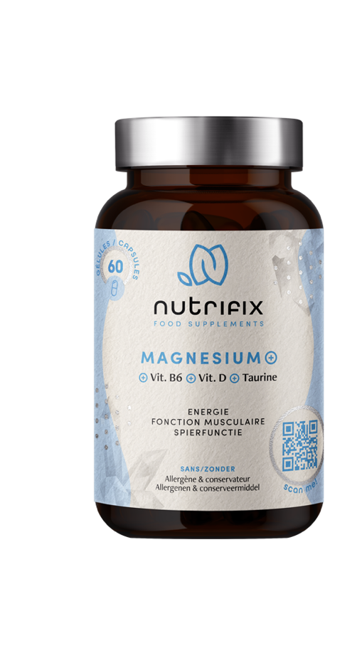  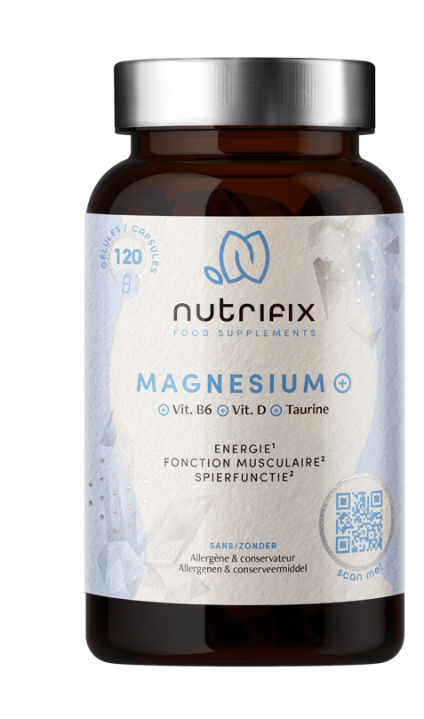
Allégations | - Energie  - Fonction musculaire
Présentation | - Pot en verre ambré  - Opercule de scellage  - Couvercle vis en aluminium argenté  - Gélules végétales
Conditionnements | 60 unités par pilulier  120 unités par pillulier
Code barre GTIN-13 | 5430001899061 (60 gélules)  5430001899139 (120 gélules)
Certification BIO | non
Poids net | 48,1 grammes (60 gélules)  96,2 grammes (120 gélules)
Dose journalière recommandée | 3 gélules par jour (pour avoir 100% des apports en magnésium)
Liste des ingrédients par dose journalière conseillée | Magnésium bisglycinate, Carbonate de magnésium, Pullulan (gélule 100% végétale), L-Taurine (120mg), Vit. D3 (cholecalciferol), Vit. B6 (pyridoxine HCI).
Apport(s) recommandé(s) par dose journalière conseillée | - Magnésium : 375 mg ............. 100%  - Vitamine B6 : 1,4 mg .............. 100%  - Vitamine D : 7,5 μg ................ 150%
Date de durabilité minimale (DDM) | 3 ans à partir de la date de fabrication  (voir face inférieure du pilulier)
Contrôle microbiologique | A chaque nouveau lot de fabrication
Instruction de conservation | Conserver au frais et à l’abris de la lumière
Instruction(s) d’utilisation et contre-indication(s) | Tenir hors de portée des enfants. Ne pas dépasser la dose quotidienne recommandée. Ne se substitue pas à une alimentation variée et équilibrée, ni à un mode de vie sain.
Notification en Belgique | oui – non  numéro d’autorisation : NUT_AS 4059/2
Notification en France | oui - non
Notification au Luxembourg | oui - non
Notification aux Pays-Bas | oui - non

Étiquetages :
